Экотеатр в детском саду.
Автор: Назарова Ольга Витальевна, воспитатель МБДОУ детский сад общеразвивающего вида № 51 города Екатеринбурга

Театр! Как много он значит для детского сердца, с какой радостью ждут дети встречи с ним. И только через театральную игру у ребенка с экологическим взглядом ( «не навреди» ) происходит познание самого себя, других, окружающего мира; прийти на помощь другу, преодолевать возникшие преграды, стремление сделать лучше свою работу, применять знания в общественной жизни, радовать своими успехами окружающих и получать от этого моральное и физическое удовлетворение, что ты это сделал. Поверил в свои силы и у тебя это получилось!
Экологический театр – один из самых демократичных, доступных для детей видов деятельности, он позволяет решать актуальные проблемы связанные с художественным и нравственным воспитанием, развитием коммуникативных качеств личности, развитием памяти, воображением, мышлением, фантазии, инициативности.
Цель: Формирование творческой экологически грамотной личности средствами театральной деятельности.
Задачи:
- учить детей любить и беречь природу, воспитать защитников природы,
- учить детей бережно распоряжаться богатствами природы, воспитывать экологическую культур,
- формировать у детей умения налаживать партнерские отношения через театрализованную деятельность с экологическим содержанием.
- Развивать внимание, память, воображение, мышление, речь, эмоционально-волевую сферу, а также интеллектуальные, музыкальные и творческие способности.

Обучение театрализованной деятельности проводится по плану на основе общепедагогических принципов:
- Принцип психологической комфортности – создание условий, в которых дети чувствуют себя «как дома», ориентация детей на успех и, главное, ощущение радости, получение удовольствия от самой деятельности.
- Принцип творчества (креативности) – максимальная ориентация на творческое начало, приобретение детьми собственного опыта творческой деятельности.
- Принцип целостного представления о мире – личностное отношение ребенка к полученным знаниям, умение применять их в своей практике.
- Принцип вариативности – развитие у детей вариативного мышления, т. е. понимания возможности различных вариантов решения задачи. Этот принцип тренирует способность спокойно относиться к «тупиковым» ситуациям, умение искать выход из трудного положения, понимать, что безвыходных ситуаций практически не бывает; дает свободу творчества и самому педагогу, помогает находить бесконечное множество различных вариантов реализации требуемого содержания в работе с детьми.
- Принцип минимакса – позволяет учесть индивидуальные особенности детей и обеспечить им продвижение вперед своим темпом.
Принцип системного подхода – от простого к сложному.

В своей группе я стараюсь создать целостное экопространство которое
включает в себя, два условных базовых компонента - это интеграция различных областей воспитания и обучения дошкольников и экологизи –
рованная предметно-развивающая среда. Именно интегрированный подход
к экологическому воспитанию детей наиболее полно помогает формировать у них систему достоверных знаний о природе, элементарные нормы экологически грамотного поведения в природе.
Особый интерес дети проявляют к сочинению сказок о природе, поэтому я использую нетрадиционные формы работы – экологические театрализованные игры. Сам процесс сочинения и драматизация сказок – очень увлекательное и поучительное занятие.
Экологические сказки способствуют закреплению у детей знаний о природе, природоохранных правилах в игровой форме. Сказки имеют доступное содержание, небольшие по объему, рассчитаны на детей 3 – 7 лет. Приурочиваем их к различным праздничным датам (как часть праздничного утренника) экологическим акциям.

Весь мир театр, а люди, как известно в нем - актеры. Именно поэтому, задача хорошего и грамотного воспитателя в детском саду, сделать этот театр максимально интересным и запоминающимся. И мы стараемся разнообразить различные виды театров, сделав их своими руками. Вместе с детьми мы придумываем игры - макеты, изготавливаем атрибуты и декорации к спектаклям.
Сказка «Приключения Чиполлино».
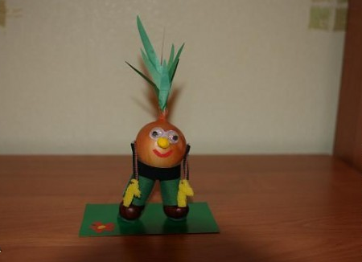

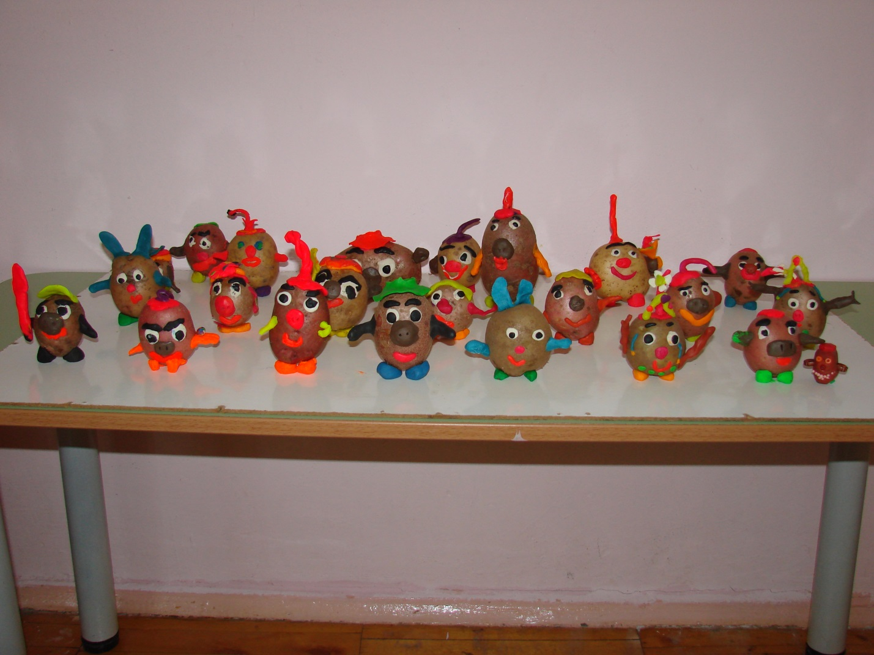

Фон для театра.
Рассказывая детям сказку, необходима наглядность. Так ребенку легче запомнить сюжет, а герои предстают в более ярком свете. Для этой работы используем различный фон, который является просто незаменимым, ведь действия многих сказок происходят в лесу. Куда интереснее видеть, как Машенька идет среди самых настоящих сосен и берез, да и лесные звери здесь выглядят как-то более убедительно.

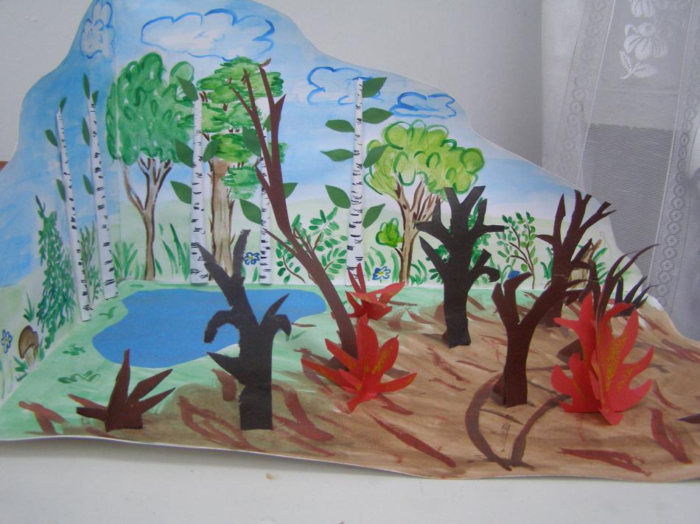
Фон для театра.

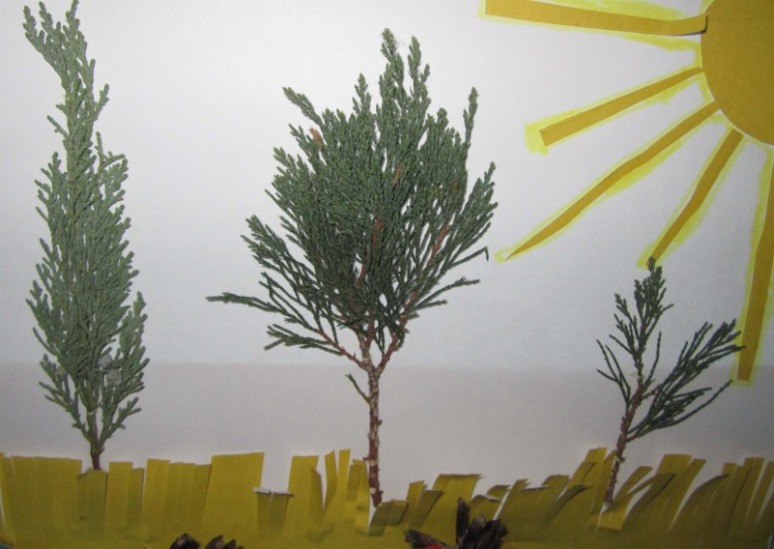

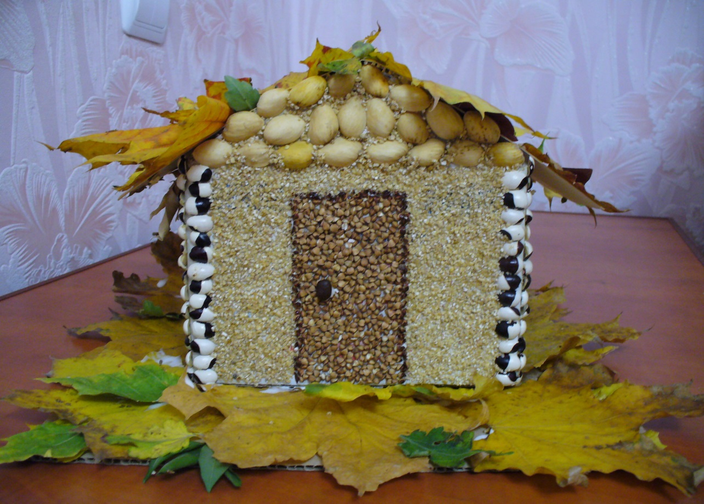

Театрализованные игры «Картофельные гости»

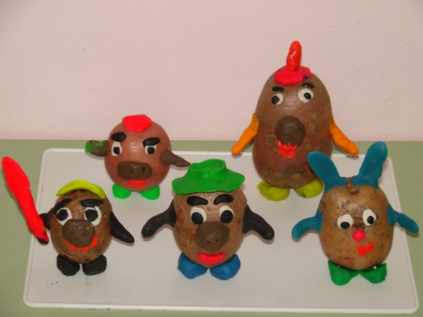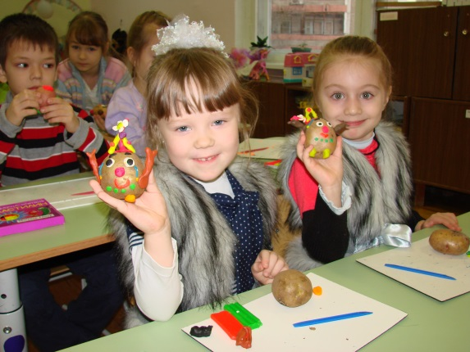

Позволяют развивать фантазию ребенка, делают обучение интересным и привлекательным. В экотеатре мы так же широко используем персонажей известных русских народных сказок, которые хорошо знакомы детям с раннего детства. Они учатся думать, чувствовать, действовать в образах персонажей. Средствами экотеатра мы не только раскрываем личность ребенка, обеспечив ему возможность играть в сказку, мы раскрываем ребенку взаимосвязь человека и природы. Не уводя дошкольников от сказки но, сопоставляя ее образы с реальными предметами, объектами природы, мы помогает приобрести реалистические представления об окружающем мире. Эмоциональный отклик на красоту и неповторимость природы, формирует у детей нравственное отношение к ней, происходит воспитание любви к природе.
Используя разнообразные виды деятельности, интегрированный подход в обучении, мы хотим научить детей сравнивать и обобщать собственные наблюдения, видеть и понимать красоту окружающего мира; самостоятельно мыслить, логически рассуждать, устанавливать взаимосвязи в окружающем мире, эмоционально сопереживать.
Театрализованная деятельность, игра помогает ребенку почувствовать причастность к природе, ответственность за нее, что является началом экологической культуры дошкольников.

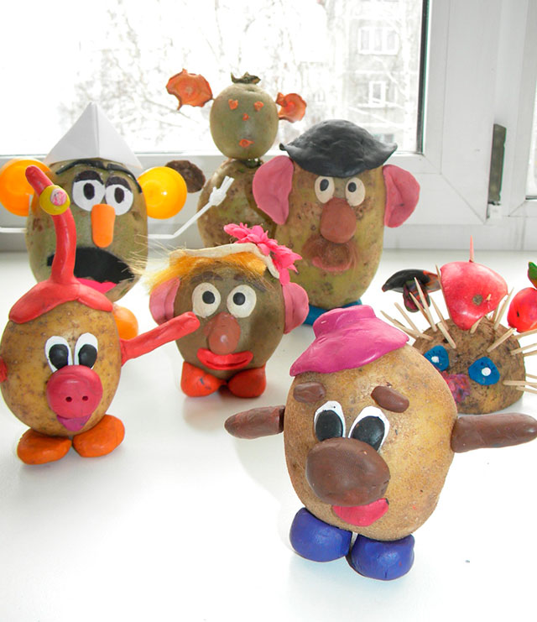

В заключении хочется еще раз подчеркнуть, что экологический театр - новое направление в работе детского сада. А это значит, для коллектива открываются новые возможности творческого поиска, результатом которого становятся не только новые постановки, но, прежде всего, новые знания о нашем общем доме, в котором мы живём, о взаимозависимости человека и природы. Чтобы сыграть на сцене экологический спектакль, сказку, требуются и экологические знания, и умение вжиться в роль, и умение сформулировать идею, желание донести ее до других. Современный детский сад это лаборатория, где проходят апробацию новые педагогические технологии и проекты. Для воспитанников открываются различные сферы жизни, познание которых способствуют социализации детей.

Список используемой литературы.

1. Дупленко О. О программе экологического воспитания старших дошкольников// Дошкольное воспитание. 1998. N 7. С. 36-42.
2. Зебзеева В.А. Развитие элементарных естественно-научных представлений и экологической культуры детей: Обзор программ дошкольного образования. – М.: ТЦ Сфера. 2009. – 128 с. – (программы ДОУ; Приложение к журналу «Управление ДОУ»0 (1).
3. Иванова А.И. Экологические наблюдения и эксперименты в детском саду: Мир растений. – М.: ТЦ Сфера. 2008. – 240 с. (Программа развития).
4. Игра дошкольника. / Под редакцией кандидата психологических наук С.Л. Новоселовой, М.: Просвещение, 1989. – 188 с.
5. Кондрашова М.А. Экологическое воспитание дошкольников на занятиях и в повседневной жизни. Методические разработки. Оренбург. 2005. – 116 с.
6. Николаева С.Н. Теория и методика экологического образования детей: Учеб. пособие для студентов высших пед. учеб. заведений. – М.: Академия, 2002. – 336 с.
7. Николаева С.Н. Любовь к природе воспитываем с детства. Рекомендации педагогам, родителям и гувернерам. – М.: «Мозаика-Синтез», 2004. – 112 с.
8. Николаева С.Н. Юный эколог: Программа экологического воспитания дошкольников. – М.: «Мозаика-Синтез», 2005. – 128 с.
9. Николаева С.Н., Комарова И.А. Сюжетные игры в экологическом воспитании дошкольников. Игровые обучающие ситуации с игрушками разного типа и литературными персонажами: Пособие для педагогов дошкольных учреждений. М.: Гном и Д, 2005. – 128 с.
10. Павлова Л. Игры как средство эколого-эстетического воспитания //Дошкольное воспитание. 2002. N 10. С. 40-49
11. Рыжова Н.А. Экологическое образование в детском саду. – М.: Изд. Дом «Карапуз». 2001. – 432 с.
12. Смирнова Е.О. Психология ребенка: Учебник для педагогических училищ и вузов. М.: Школа-Пресс, 1997. – 384 с.: ил.
13. Тарабарина Т.И., Соколова Е.И. И учеба и игра: Природоведение. Ярославль: Академия развития, 1997. – 164.

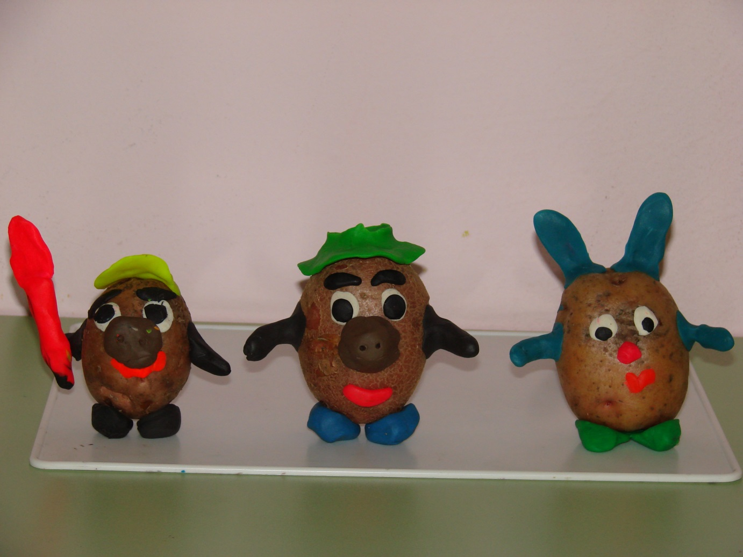

Сказка « Приключения Смешариков»
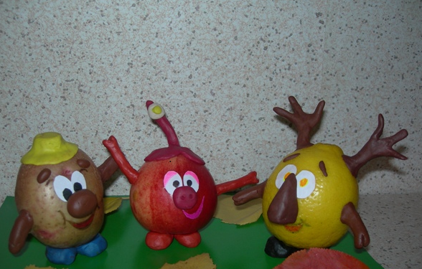

Сказка «Теремок»
